รายงานการปฏิบัติราชการประจำเดือน มกราคม 2567
ประจำปีงบประมาณ พ.ศ.2567
ตรวจคนเข้าเมืองจังหวัดฉะเชิงเทรา
ข้อมูล ณ วันที่ 31 มีนาคม 2567
- งานสืบสวนปราบปราม
วันที่ 7 ม.ค.67
เมื่อวันที่ 7 ม.ค.67 เจ้าหน้าที่ชุดสืบสวน ตม.จว.ฉะเชิงเทรา ได้มีการจับกุม นายเซอา
อายุ 28 ปี สัญชาติกัมพูชา และ นายตี อายุ 43 ปี สัญชาติกัมพูชา ข้อหา “เป็นคนต่างด้าวเข้ามาและอยู่ในราชอาณาจักรโดยไม่ได้รับอนุญาต” สถานที่จับกุม บริเวณริมถนน ต.บางพระ อ.เมืองฉะเชิงเทรา จว.ฉะเชิงเทรา
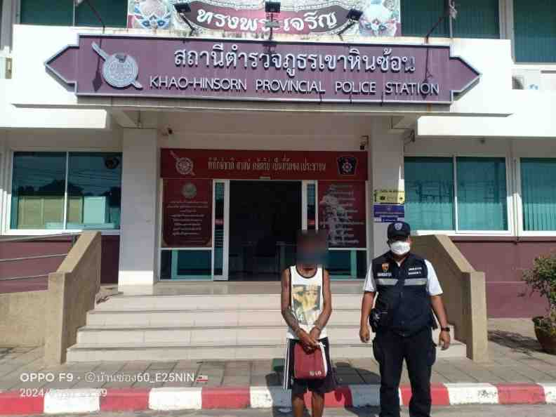
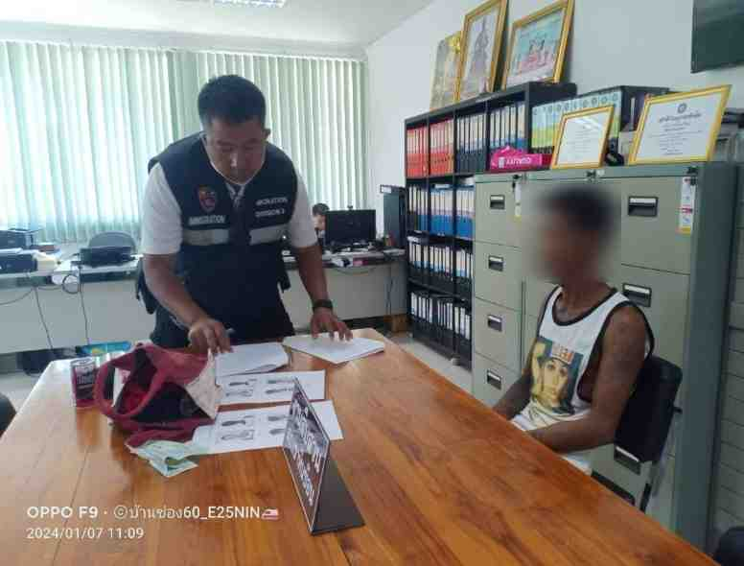

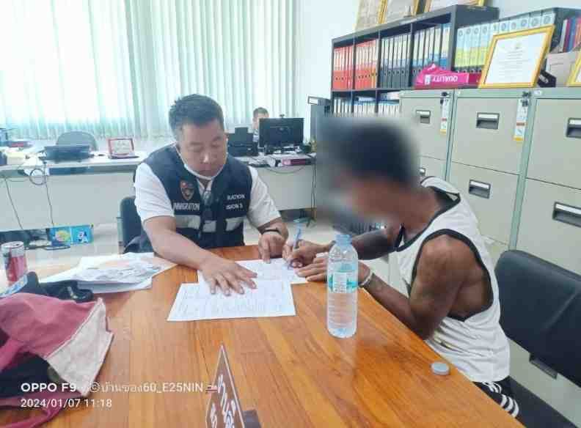
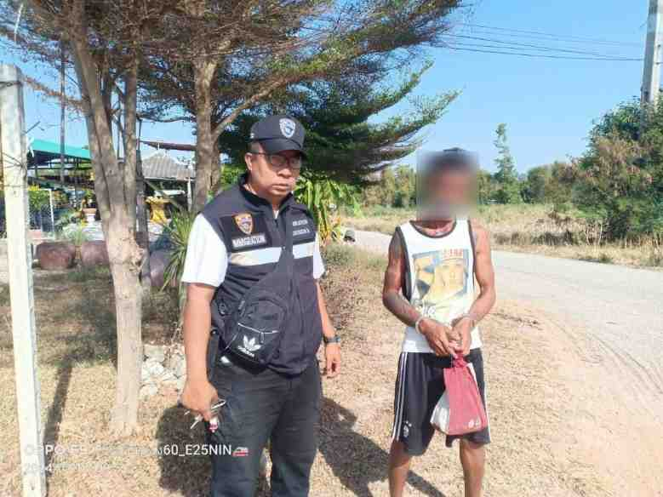

วันเดือนปี | ข้อมูลเชิงสถิติรายงานการปฏิบัติราชการประจำเดือน มกราคม 2567  ประจำปีงบประมาณ พ.ศ.2567
วันเดือนปี | รายการ | จำนวน (คดี) | จำนวน (ผู้ต้องหา)
1 – 31 ม.ค.67 | 1.ความผิดฐานหลบหนีเข้าเมือง | 1 | 1
 | 1.ไม่แจ้งที่พักอาศัยตาม ม.38 | 10 | 10
 | 3.ความผิด พ.ร.บ.ยาเสพติดให้โทษ | 1 | 1
รวม |  | 12 | 12

- งานบริการคนต่างด้าว
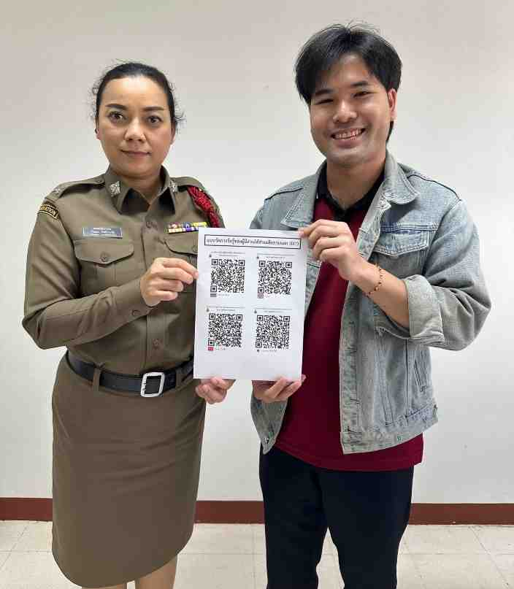
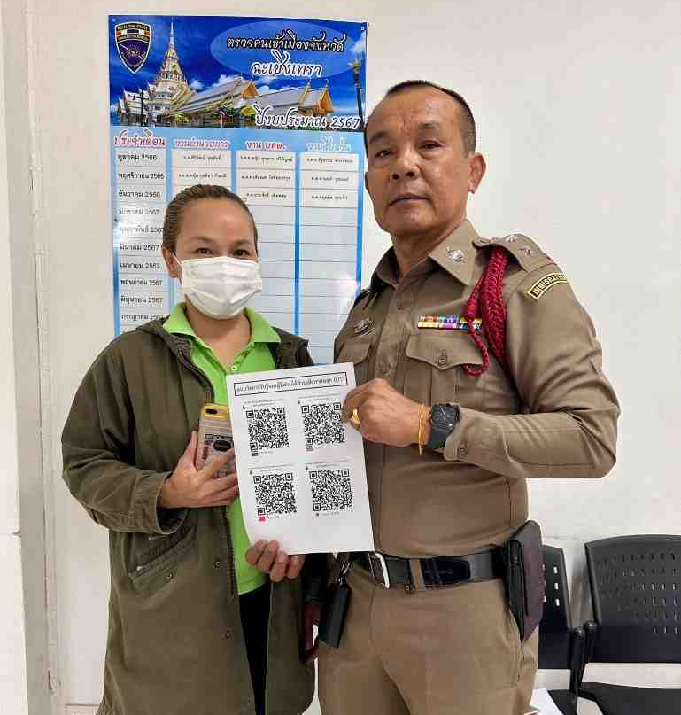
วันที่ 19 ม.ค.2567 ภายใต้การอำนวยการของ พ.ต.อ.ธนิสร แสงท่านั่ง ผกก ฯ รรท.ผกก.ตม.จว.ฉะเชิงเทรา พ.ต.ท.กฤษณ กลิ่นขจร รอง ผกก ตม.จว.ฉะเชิงเทรา และ พ.ต.ท.หญิง สร้อยมุกดา เขมากุล สว.ตม.จว.ฉะเชิงเทรา สั่งการให้ เจ้าหน้าที่ตำรวจงานบริการคนต่างด้าวประชาสัมพันธ์ให้ผู้มาติดต่อราชการทำการประเมินคุณธรรมและ ความโปร่งใสในการดำเนินงานของหน่วยงานภาครัฐ

วันเดือนปี | ข้อมูลเชิงสถิติรายงานการปฎิบัติราชการประจำเดือน มกราคม 2567  ประจำปีงบประมาณ พ.ศ.2567
วันเดือนปี | รายการ | จำนวน
1 - 31 ม.ค.2567 | ขออยู่ต่อในราชอาณาจักร | 13,060
 | ขอรับขอเปลี่ยนประเภทการตรวจลงตรา | 25
 | รายงานตัว 90 วัน | 17,046
 | แจ้งที่พักอาศัย | 3,895
รวม |  | 34,026
- งานตรวจบุคคลและยานพาหนะ
ประจำเดือน ม.ค.67 เจ้าหน้าที่ ตม.จว.ฉะเชิงเทรา โดย ร.ต.ท.สุขสม ทองพันชั่ง รอง สว.ตม.
จว.ฉะเชิงเทรา ได้รับมอบหมายให้ปฏิบัติหน้าที่งานตรวจบุคคลและยานพาหนะทางน้ำ ได้ออกไปปฏิบัติหน้าที่ตรวจบุคคลและยานพาหนะทางน้ำซึ่งเป็นเรือขนส่งสินค้า, เรือขนอุปกรณ์แท่นขุดเจาะ, เรือขนหินฝุ่นฯ ที่เดินทางเข้า-ออกราชอาณาจักรฯ ตาม พ.ร.บ.คนเข้าเมือง พ.ศ.2522 หมวด 3 พาหนะ โดยเข้าออกราชอาณาจักร ผ่านช่องทางท่าเทียบเรือ บริเวณเขตท่าเรือปากแม่น้ำบางปะกง อ.บางปะกง จว.ฉะเชิงเทรา
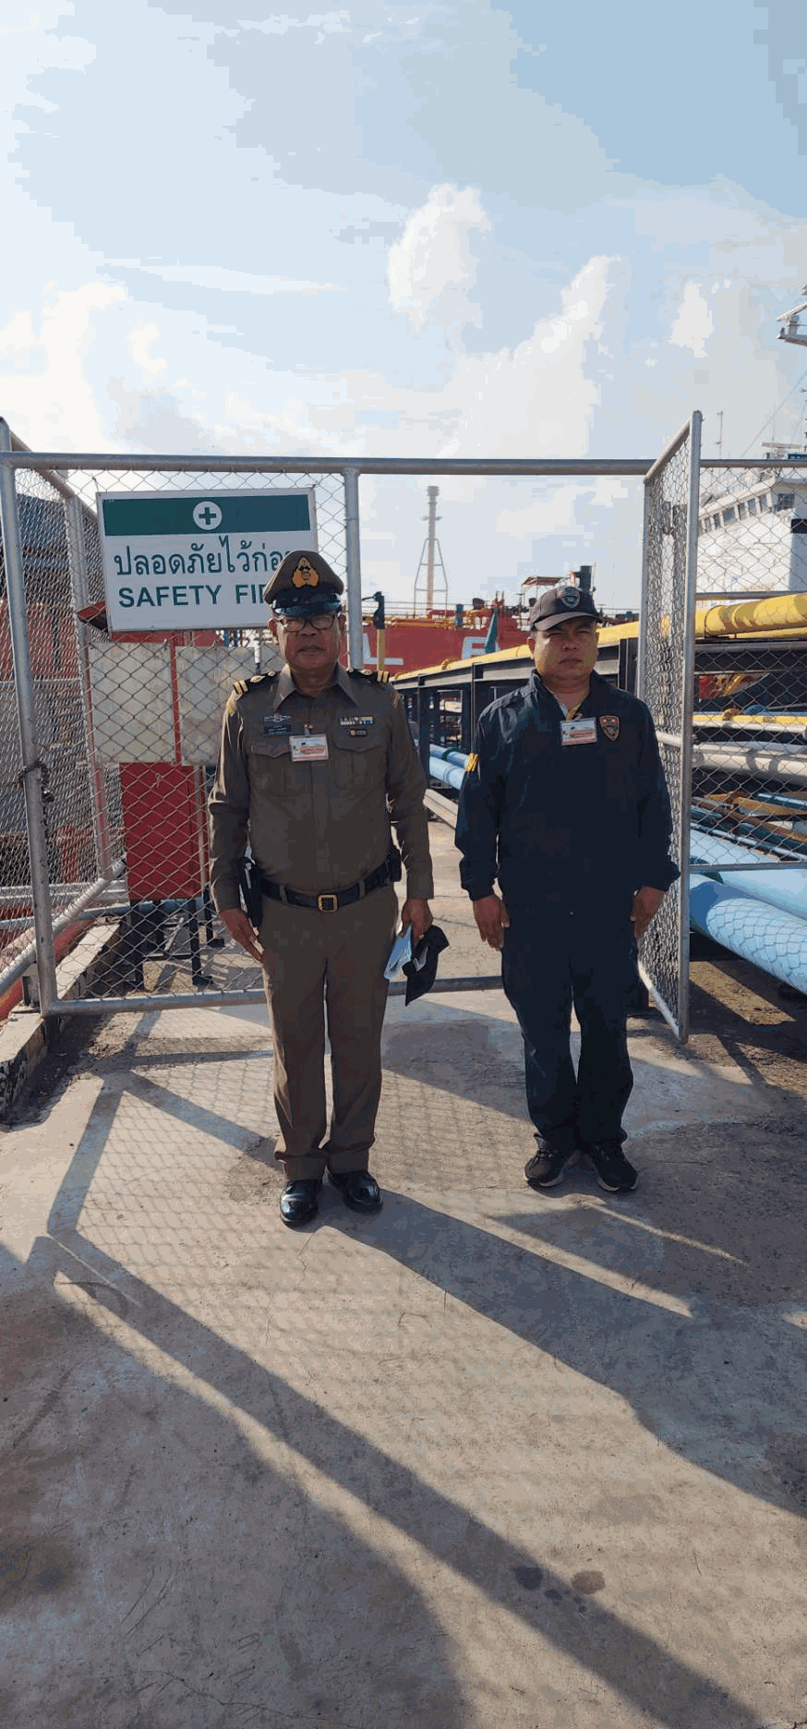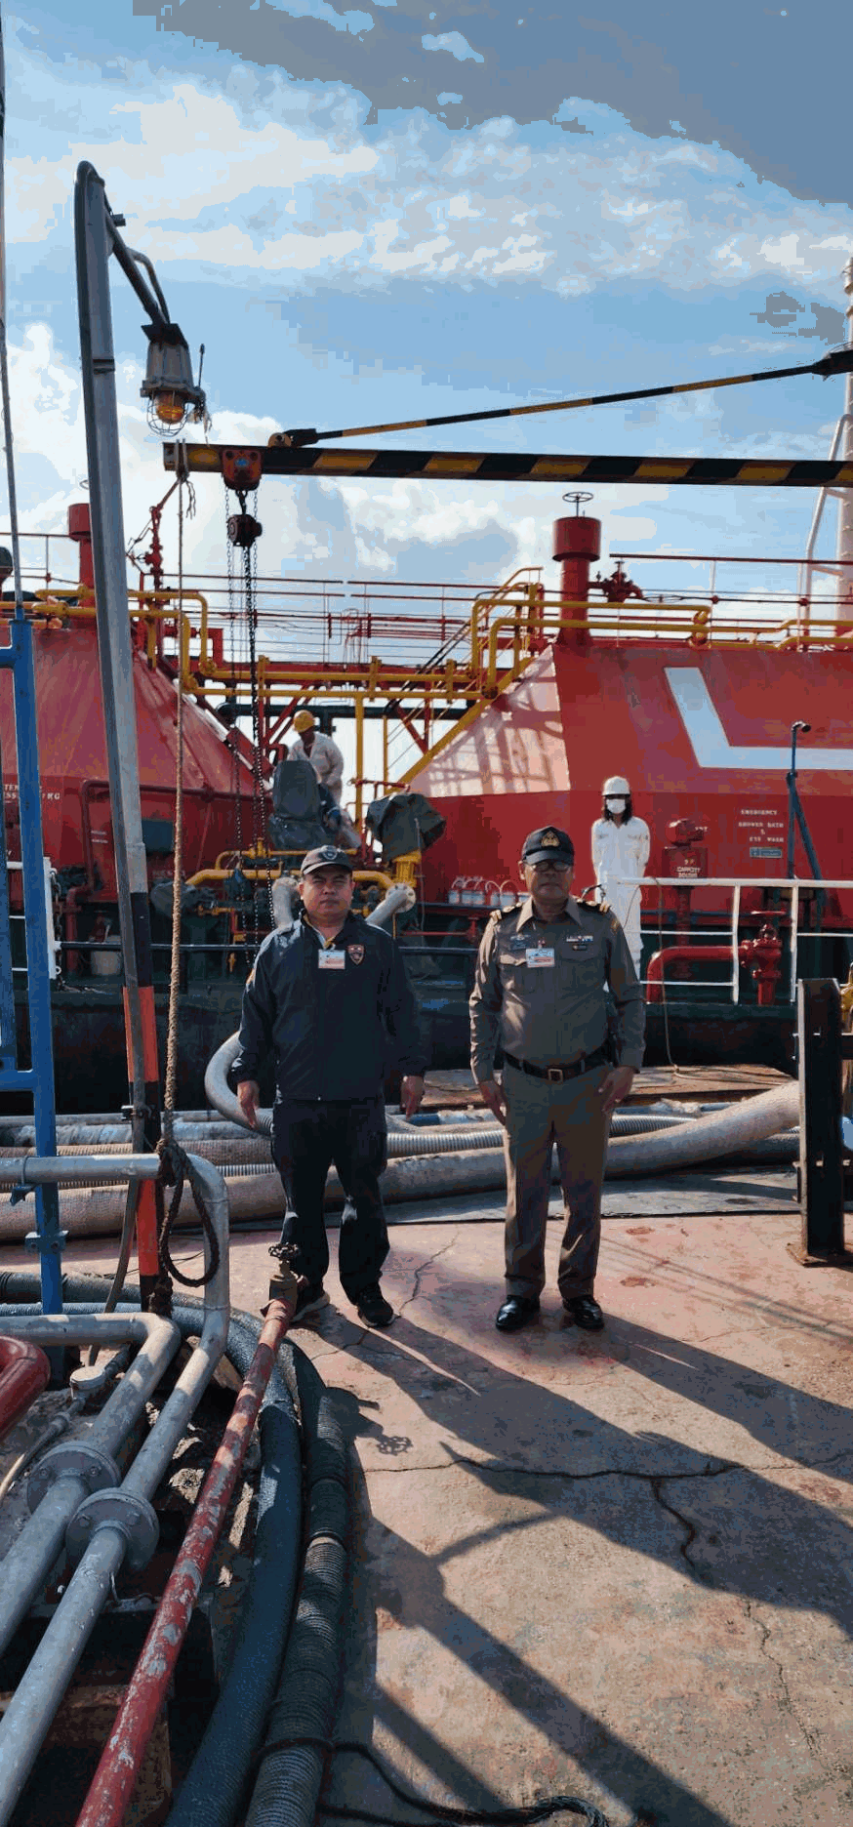
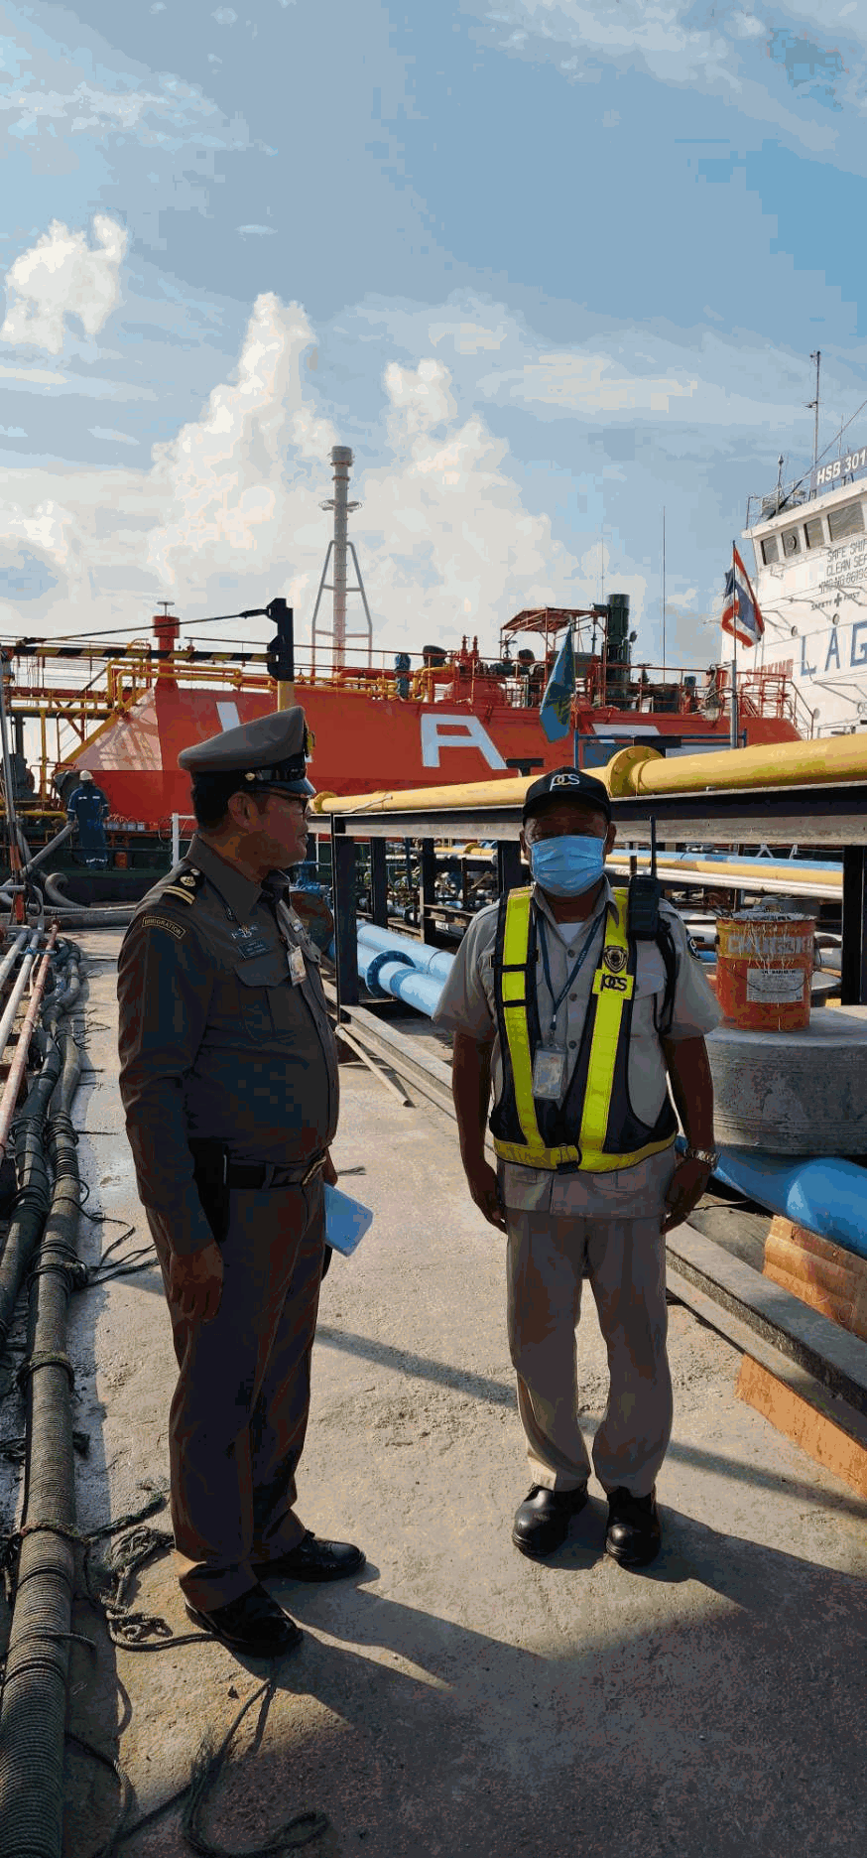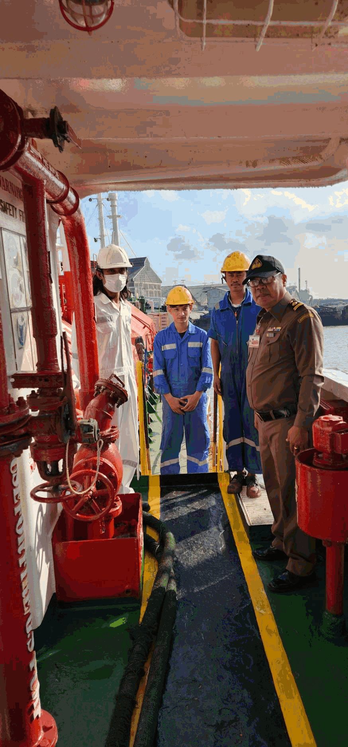

วัน/เดือนปี | ข้อมูลเชิงสถิติรายงานการปฏิบัติราชการประจำเดือน มกราคม 2567  ประจำปีงบประมาณ พ.ศ.2567
วัน/เดือนปี | เรือเข้า  (ลำ) | จำนวนลูกเรือ  (คน) | เรือออก  (ลำ) | จำนวนลูกเรือ  (คน)
1-31 ม.ค.67 | 12 | 152 | 9 | 117

4. งานอำนวยการ/ธุรการ
เมื่อวันที่ 29 ม.ค.67 พ.ต.อ.ธนิสร แสงท่านั่ง ผกก.ฯ รรท.ผกก.ตม.จว.ฉะเชิงเทรา ได้มีการประชุมมอบหมายนโยบายเกี่ยวกับการดำเนินงานการประเมินคุณธรรมและความโปร่งใสในการดำเนินงานของหน่วยงานภาครัฐ (ITA) ให้แก่ข้าราชการตำรวจในสังกัด พร้อมประกาศเจตจำนงสุจริตในการบริหารงานตรวจคนเข้าเมืองจังหวัดชลบุรี ตามหลักธรรมาภิบาล เกิดความโปร่งใสและสามารถตรวจสอบได้ พร้อมรับผิดชอบเพื่อสร้างความเชื่อมั่นแก่สังคมว่าตรวจคนเข้าเมืองจังหวัดชลบุรี มีเจตจำนงต่อต้านการทุจริตคอร์รัปชันทุกรูปแบบและมุ่งหมายให้ ตรวจคนเข้าเมืองจังหวัดชลบุรี เป็นองค์กรที่มีความโปร่งใส ตรวจสอบได้
